BIT SERVIS spol. s. r. o.
Libušská 144
142 00 Praha 4
IČ: 45793972

Praha, 19. 5. 2023

Objednávka tabletů značky Lenovo TAB K10 SMB

Dobrý den,

na základě cenové nabídky u vás tímto závazně objednávám 40 ks níže uvedené položky (viz cenová kalkulace):

Lenovo TAB K10 SMB (TB-X6C6F) MTK P22T/10,3“ – 4.566,05 Kč bez DPH (5.524,92 s DPH). Uvedená cena je za 1 ks.

Celková cena při objednávce 40 ks činí 182.641,91 Kč bez DPH (220.996,72 Kč s DPH).

Objednávka bude vložena do registru smluv.

Prosím o platbu na fakturu.

Děkuji,

Barbara Bláhová
Základní škola, Praha 4, Pošepného náměstí 2022
tel. 272 926 315| www.zsposepneho.cz
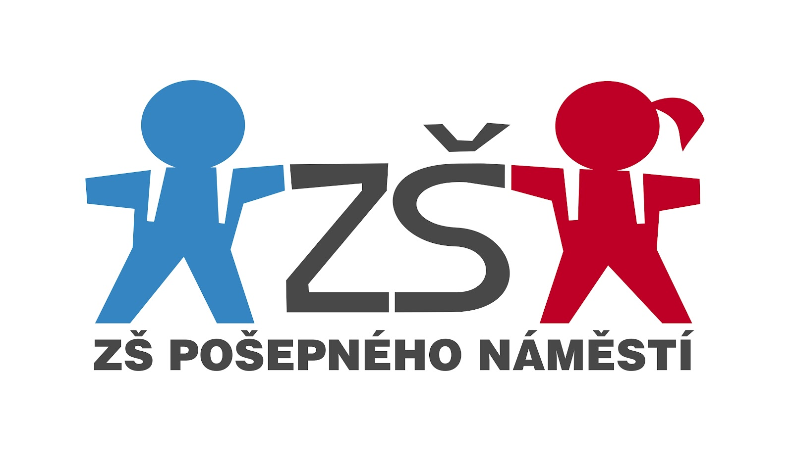

Příloha: Cenová kalkulace ze dne 19. 5. 2023

